ỦY BAN NHÂN DÂN TP.HCM

**TRƯỜNG CAO ĐẲNG CÔNG NGHỆ THỦ ĐỨC**

**BÁO CÁO ĐỒ ÁN CHUYÊN ĐỀ WEB 2**

**NĂM HỌC 2018 - 2019**

**TÊN ĐỀ TÀI:**

**TIỆN ÍCH WEBSITE**

**Cao Lê Viết Tiến** **16211TT0896**

**Bùi Văn Phúc 16211TT0358**

**Lê Văn Trí 16211TT0433**

**Trần Thanh Duy 16211TT0476**

**Phạm Minh Thuận 16211TT0493**

**Giảng Viên: Phan Thanh Nhuần**

**TP. Hồ Chí Minh, năm 2019**

Mục Lục

1. PHẦN MỞ ĐẦU3
2. Lý do chọn đề tài3
3. Mục đích nghiên cứu3
4. Đối tượng và khách thể nghiên cứu3
5. Giả thuyết nghiên cứu3
6. Nhiệm vụ nghiên cứu4
7. Phương pháp nghiên cứu4
8. Phạm vi ảnh hưởng4
9. PHẦN NỘI DUNG5
10. Phân tích và lựa chọn đề tài5
    1. Phân tích đề tài5
    2. Lựa chọn đề tài5
11. Triển khai đề tài6
    1. Virtual Host (Cao Lê Viết Tiến)7
    2. Thao tác với tệp & thư mục (Bùi Văn Phúc)26
    3. Thêm xóa sửa bằng msql & mysqli (Lê Văn Trí)33
    4. Thêm xóa sửa bằng PDO & msqli PDO (Trần Thanh Duy)39
    5. So sánh cấu trúc 2 thư mục (Phạm Minh Thuận)45
12. **PHẦN MỞ ĐẦU**
13. **Lý do chọn đề tài**

Do nhu cầu phát triển về internet nên mọi nhu cầu về thông tin cũng phát triển theo internet. Do đó phát triển một website sẽ mang lại thông tin cho người tìm hiểu thông tin một cách dễ dàng hơn và nhanh hơn. Ngoài ra còn mang lại nhiều lợi ích về các mặt khác. Từ đó ngoài việc cung cấp các dịch vụ thiết thực nhằm đáp ứng các nhu cầu mua bán, nghiên cứu, giải trí, kinh doanh trên nền tảng mạng internet thông qua website, người dùng còn có thể sử dụng các tiện ích ngay trên website đang truy cập như kết quả bóng đá, lịch bóng đá, lịch ngày, sự kiện diễn ra trong ngày, kết quả xổ số, ...Chính vì lý do đó mà nhóm E quyết định thực hiện đề tài này để viết nên các tiện ích vô cùng hữu ích nhằm tích hợp vào website đang chạy.

1. **Mục đích nghiên cứu**

Tích hợp các tiện ích ngay trên website đang truy cập như kết quả bóng đá, lịch bóng đá, lịch ngày, sự kiện diễn ra trong ngày, kết quả xổ số, ...nhằm mang đến các tiện ích chất lượng và thiết thực khi người dùng truy cập các website. Người dùng từ đó cập nhật được tất cả thông tin cần thiết mà không cần rời khỏi website để thực hiện, bởi website đã có cung cấp sẵn các tiện ích sử dụng ngay trên website đang truy cập.

1. **Đối tượng và khách thể nghiên cứu**

* Đề tài được thực hiện nghiên cứu để áp dụng trong phạm vi Khoa CNTT Trường Cao đẳng Công nghệ Thủ Đức.
* Hệ thống phát triển trên nền tảng các plugin tích hợp vào website đang chạy.
* Tham khảo ý kiến đóng góp từ giảng viên chuyên đề.

1. **Giả thuyết nghiên cứu**

* Viết các plugin gắn với cuộc sống tương tự đã có và sáng tạo thêm các plugin mới.
* Tham khảo các plugin đang chạy trên các website để nắm bắt cách xây dựng nên plugin tương tự và phát triển nó.

1. **Nhiệm vụ nghiên cứu**

* Tiện ích tích hợp website hiện đang có trên hầu hết các website đang chạy như website tin tức, các website thương mại điện tử, các diễn đàn, forum,...
* Ví dụ: các livescore, lịch trên website tin tức 24h.com.vn, bongda.vn,...

1. **Phương pháp nghiêm cứu**

* Phương pháp nghiên cứu tài liệu
* Dựa vào tài liệu tham khảo từ mạng internet.
* Dựa vào tài liệu các môn lập trình web, thiết kế web.
* Phương pháp điều tra

Tạo chương trình và chạy thử từ đó phân tích, đánh giá để sửa chữa và phát triển.

* Phương pháp thực nghiệm

Tích hợp vào website đang chạy của các chủ để khác để thực nghiêm kiểm tra và sửa lỗi

1. **Phạm vi ảnh hưởng**

Tất cả các website hiện nay đa số đều sử dụng ít nhất 1 plugin tiện ích cho mình như tiện ích lịch vạn niên, lịch bóng đá, kết quả xổ số,...

1. **PHẦN NỘI DUNG**
2. **Phân tích và lựa chọn đề tài**
3. **Phân tích đề tài**

Tích hợp các tiện ích ngay trên website đang truy cập như kết quả bóng đá, lịch bóng đá, lịch ngày, sự kiện diễn ra trong ngày, kết quả xổ số, ...nhằm mang đến các tiện ích chất lượng và thiết thực khi người dùng truy cập các website. Người dùng từ đó cập nhật được tất cả thông tin cần thiết mà không cần rời khỏi website để thực hiện, bởi website đã có cung cấp sẵn các tiện ích sử dụng ngay trên website đang truy cập. Điều đó là hoàn toàn hữu ích cho các website nhằm mang lại trải nghiệm tuyệt vời khi truy cập website của họ.

1. **Lựa Chọn đề tài**

Đề tài số 3: Tiện ích Xây dựng 1 tập các tiện ích hữu dụng có thế tích hợp vào các website đang chạy

* Kết quả bóng đá, lịch bóng đá
* Kết quả sổ xố
* Liệt kê website theo IP, ...

Sử dụng: PHP, MySQL, HTML, CSS, JavaScript, jQuery, LESS, SASS Node JS 1 tiện ích được hoàn thiện trong 1 tuần bởi 1 sinh viên

1. **Triền khai đề tài**

|  |  |  |  |
| --- | --- | --- | --- |
| **STT** | **Họ Tên** | **Tiện ích** | **Github** |
| 1 | Cao Lê Viết Tiến | Tạo host ảo (Virtual Host) | <https://github.com/caoleviettien/VirtualHostModule> |
| 2 | Bùi Văn Phúc | Thao tác với tệp và thư mục | <https://github.com/buivanphuc-start/ChangeFileFolder> |
| 3 | Lê Văn Trí | Thêm Xóa Sửa bằng mysql & mysqli | <https://github.com/levantri031198/ADU-TienIch> |
| 4 | Trần Thanh Duy | Thêm Xóa Sửa bằng PDO & mysqli PDO | <https://github.com/tranduy200598/CRUD_MYSQLi-PDO_PDO> |
| 5 | Phạm Minh Thuận | So sánh cấu trúc 2 thư mục | <https://github.com/thuanpham75/Compare-Folder> |

1. **Xây dựng chương trình tạo host ảo (Cao Lê Viết Tiến)**

* Mục đích
* *Tạo ra một virtual host cung cấp đến người dùng địa chỉ đường dẫn theo mong muốn mà không phải ràng buộc bởi địa chỉ đường dẫn mặc định của xammp*
* Cụ thể: Mặc định khi truy cập <http://localhost/project1> => Mong muốn truy cập <http://project1.local>, project.com.local,...
* Đối tượng

Tính năng tạc động đến các đối tượng sau:

* File Hosts trong system32
* *File httpd.conf trong apache xampps*
* *File vhost trong apache xampps*
* Giao diện

Đầu tiên, cung cấp giao diện cho người dùng nhập các thông tin cần xử lý:

* Input URL: địa chỉ Virtualhost mong muốn..vd: project.local.com, modul.lo.local, ...
* Project Address: địa chỉ project cần chạy trên URL virtualhost đã tạo
* Virtual server installation drive: ổ đĩa cài đặt máy chủ ảo hiện đang dùng
* Your Virtual server: server máy chủ ảo hiện đang sử dụng
* Virtual server installation adddress: địa chỉ đường dẫn cụ thể của máy chủ ảo hiện tại
* File httpd-vhost.conf: hiện nội dung file tạo để người dùng check lại lần nữa
* Path hosts: địa chỉ host sẽ được cài đặt host ảo

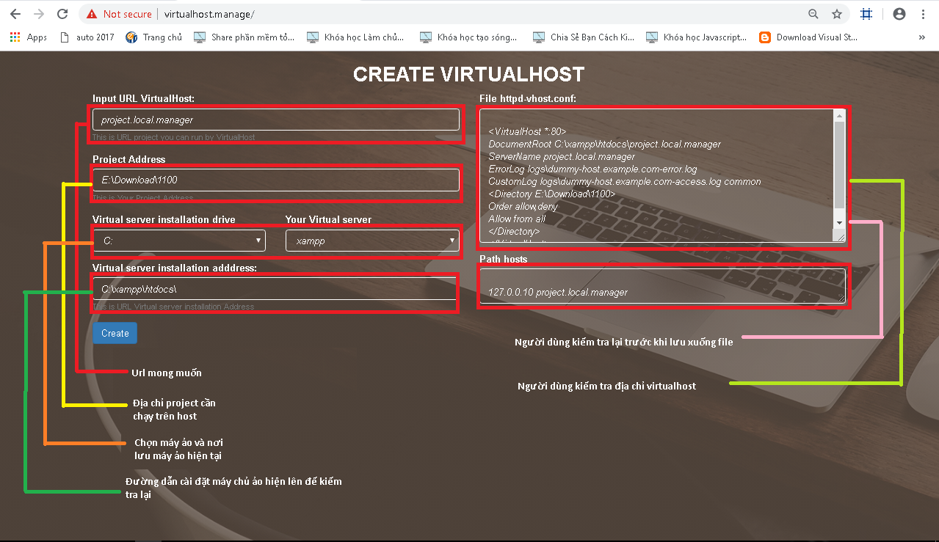

Thông báo người dùng nhập tên miền không đúng định dạng 🡪 Buộc người dùng nhập lại

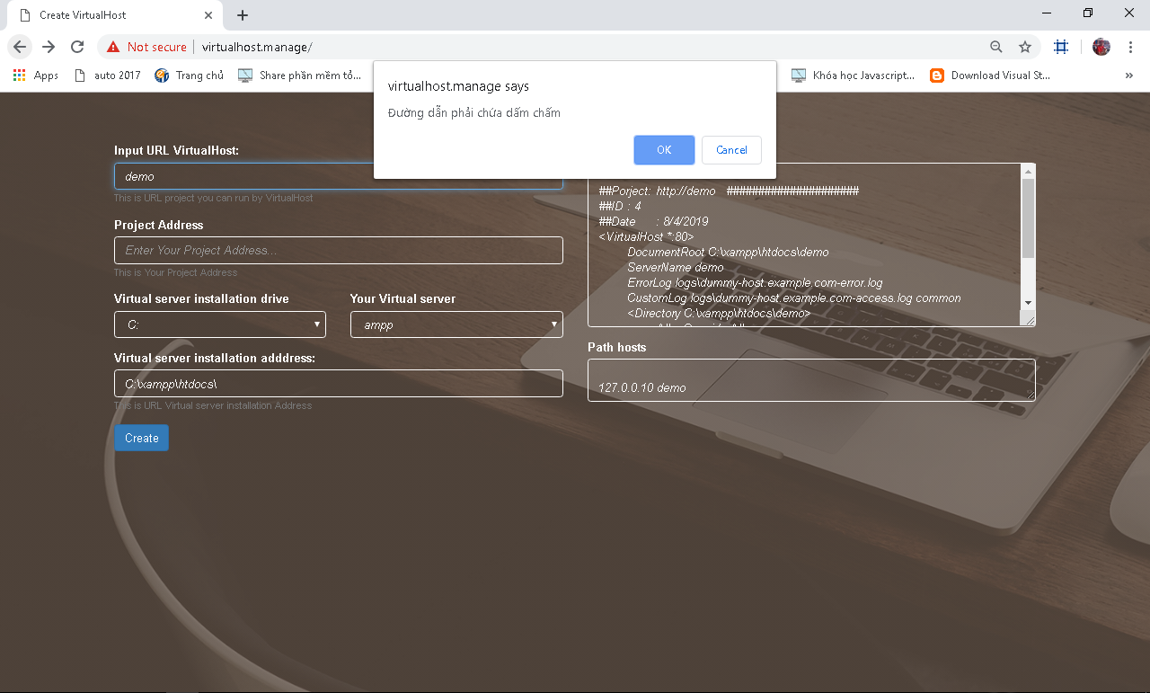

Thông báo cho người dùng nếu nhập tên miền ảo đã tồn tại trong hệ thống 🡪 Buộc nhập lại

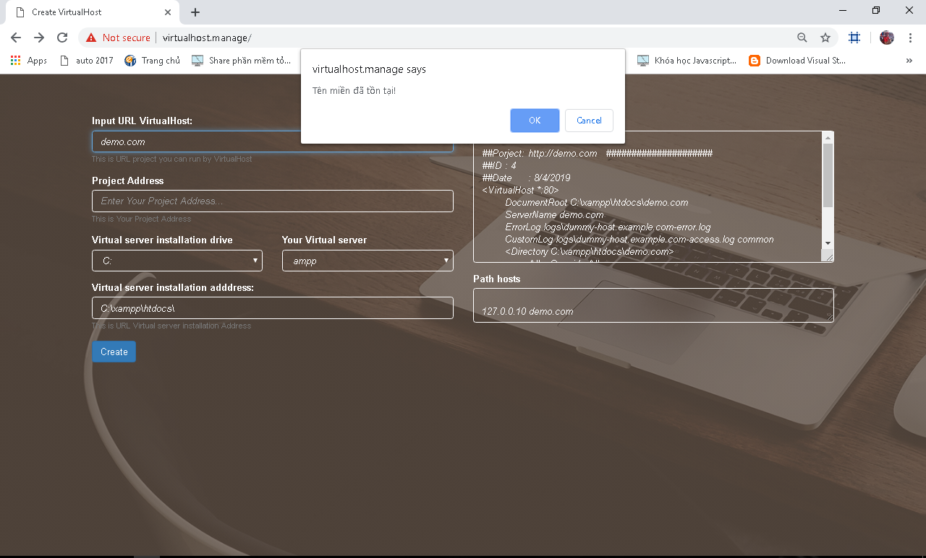

Địa chỉ đưởng dẫn tới project cần chạy trên virtualhost

không tồn tại 🡪 thông báo người dùng nhập lại

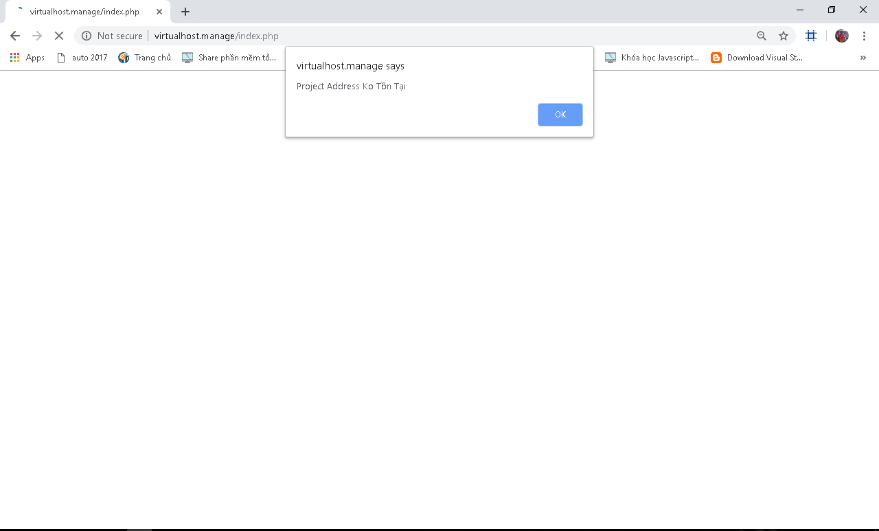

Thông báo khi tạo thành công:

* Thông báo các thông tin về virtualhost người dùng vừa tạo, chú ý người dùng cần restart lại máy chủ ảo để chạy virtualhost vừa tạo
* Liên kết đến virtualhost vừa tạo
* Liên kết về trang tạo host ảo

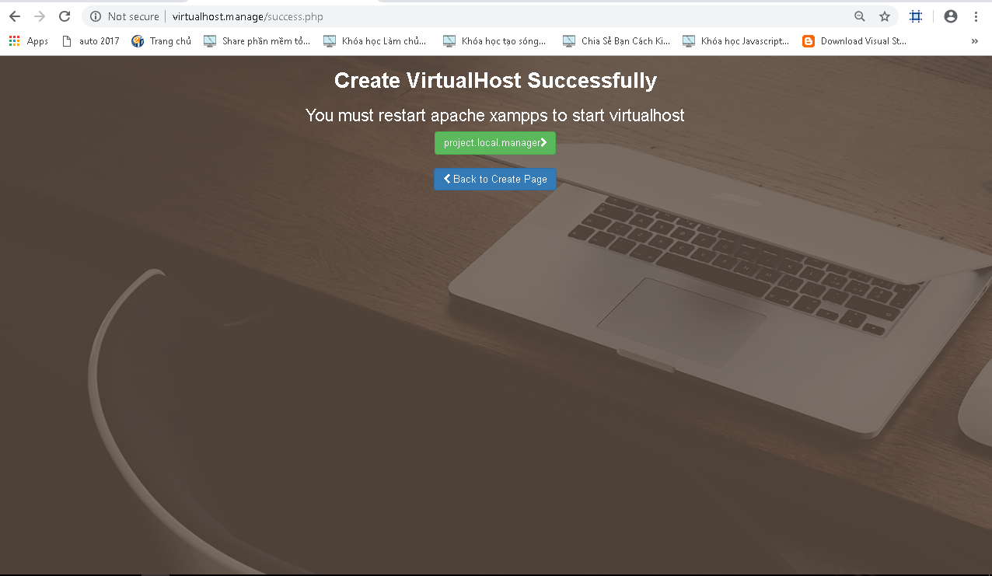

Kết quả khi tạo thành công:

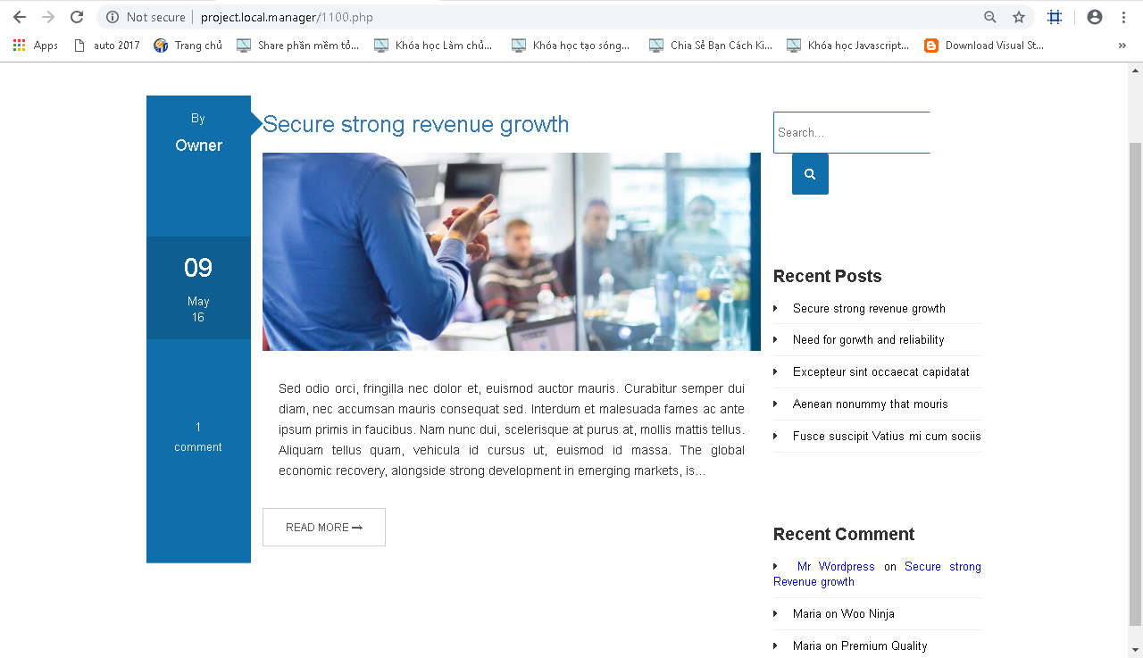

* Hệ thống

## Chỉnh sửa file hosts trong C:\Windows\System32\drivers\etc\hosts

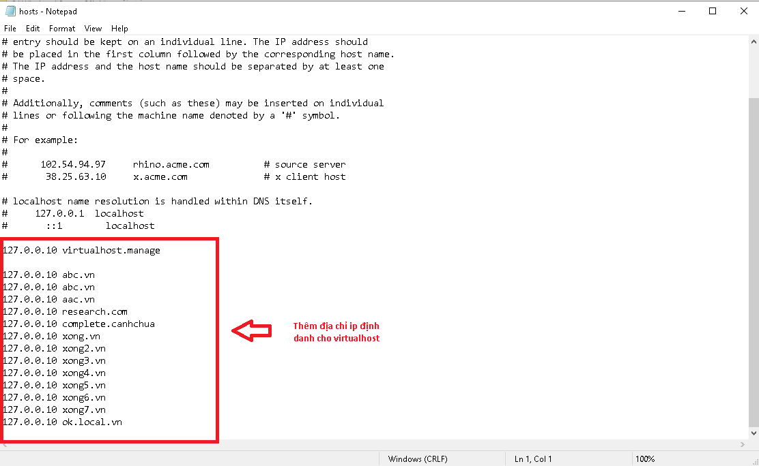

Chỉnh sửa file C:\xampp\apache\conf\httpd.conf

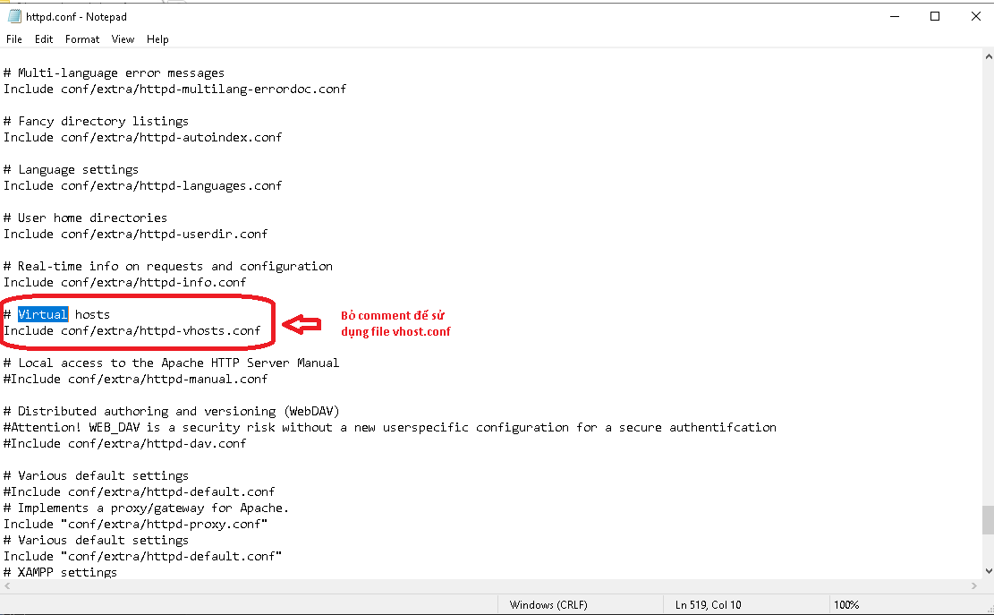

## Chỉnh sửa file: C:\xampp\apache\conf\extra\httpd-vhosts.conf

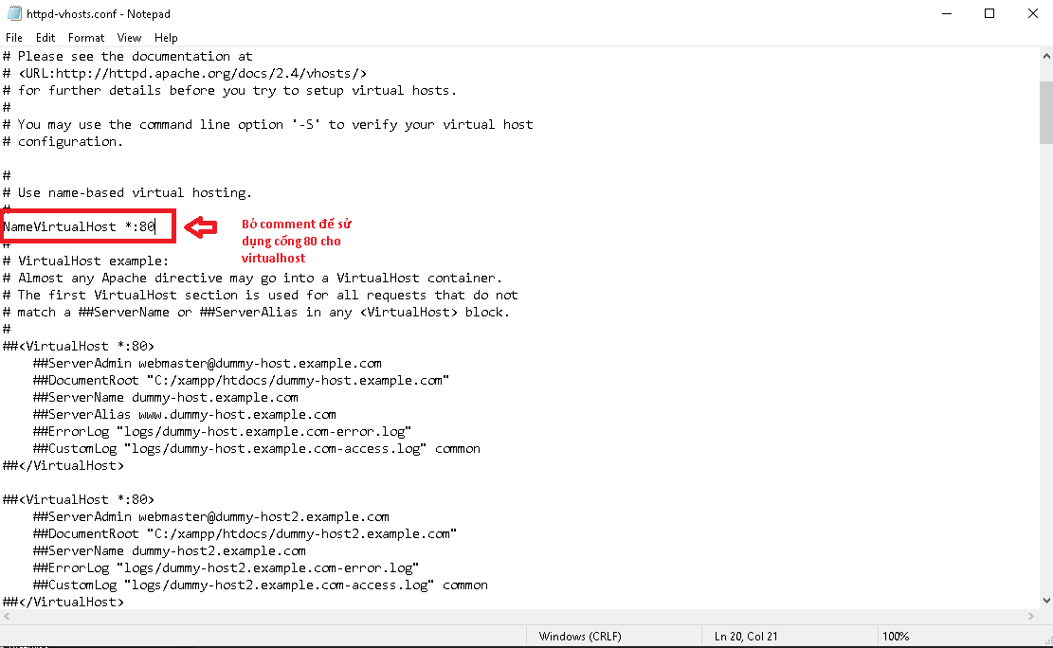

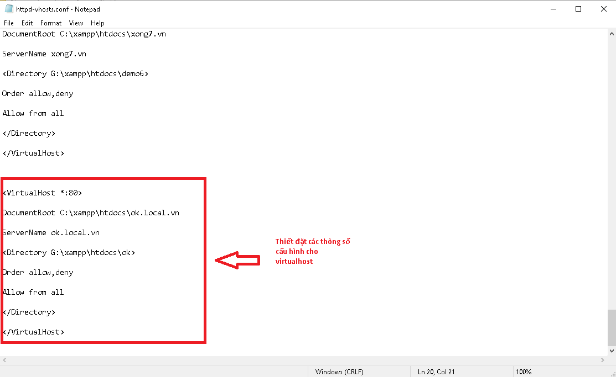

* Code

## Cấu trúc thư mục:

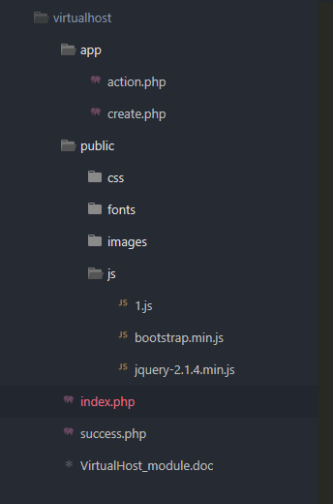

## 

## Giao diện index.php

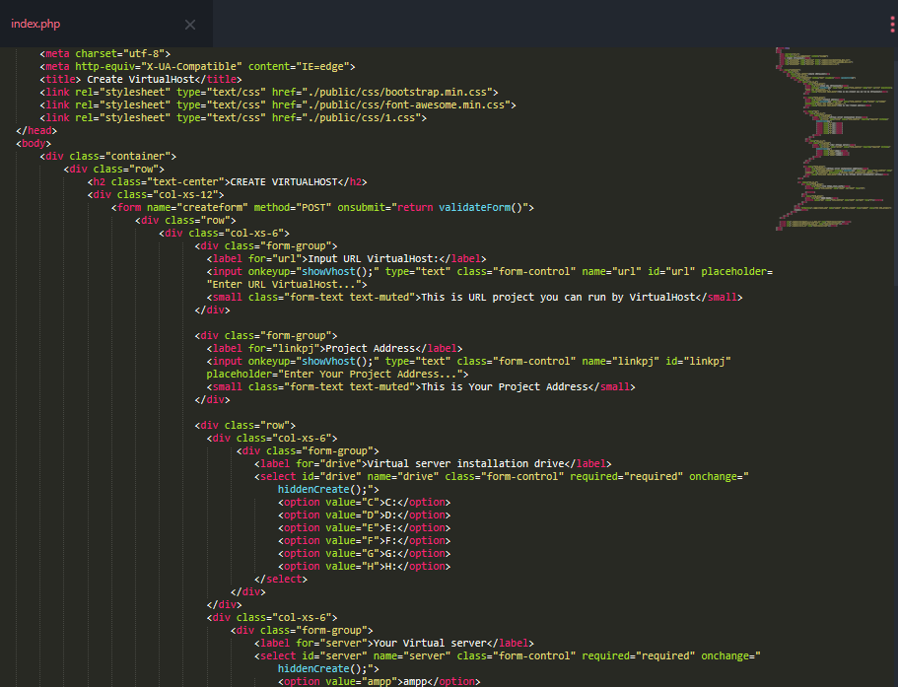

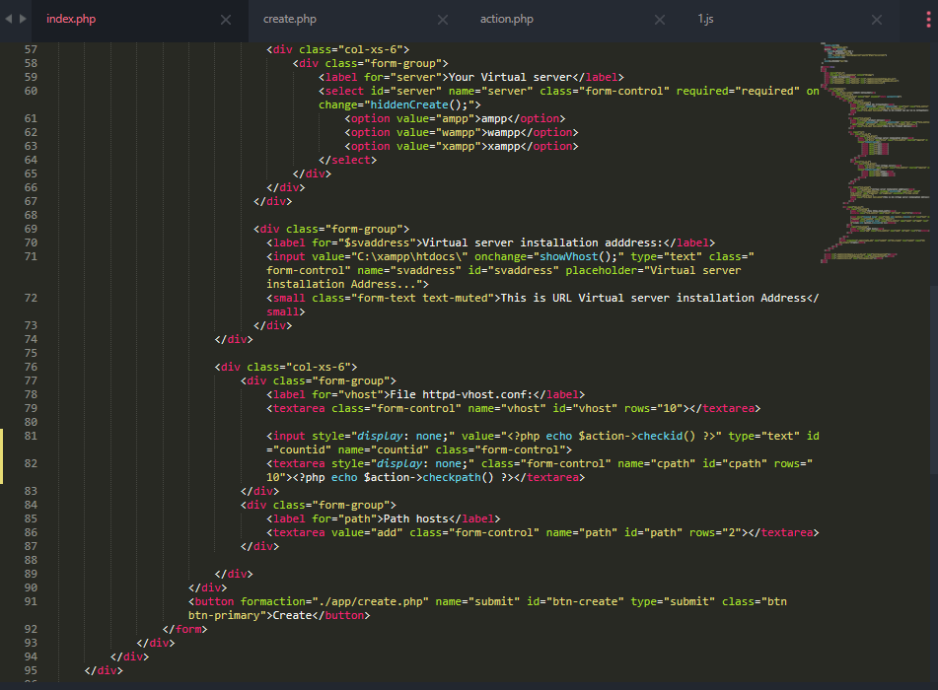

## 

## Xử lý action.php

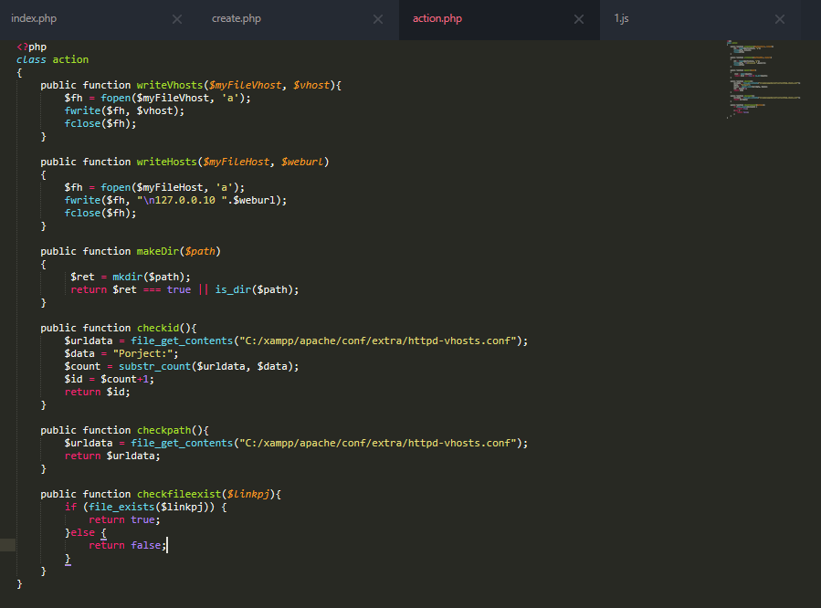

## Xử lý create.php

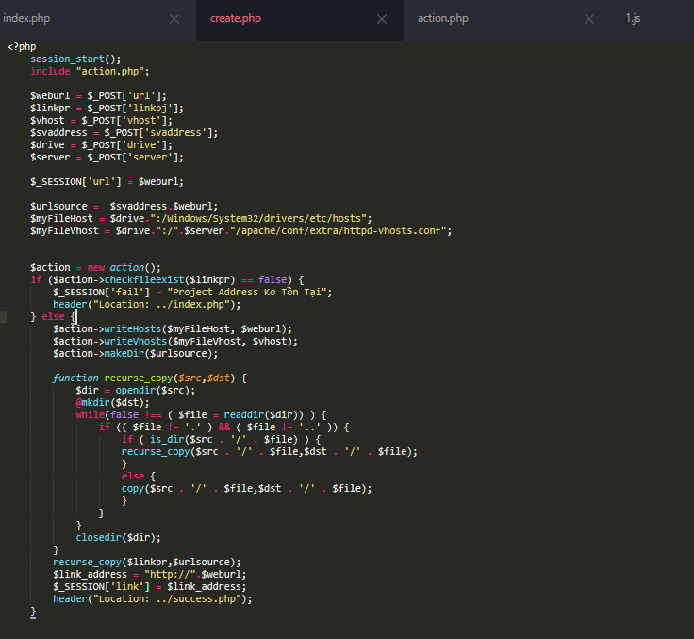

## Xử lý js 1.js

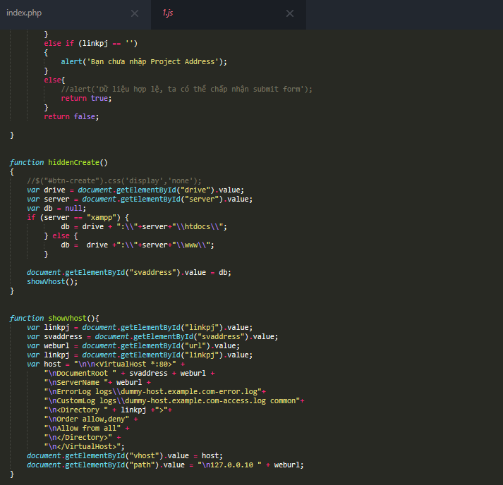

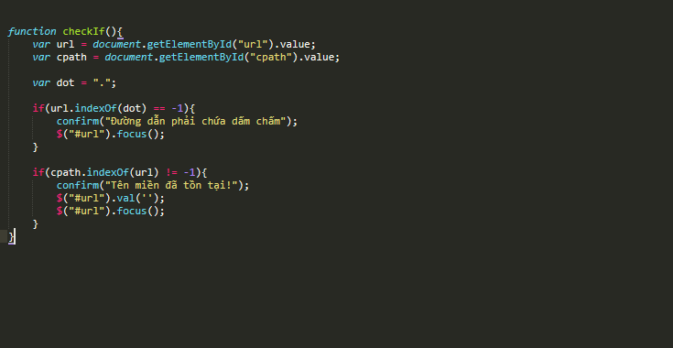

## Giao diện thành công success.php

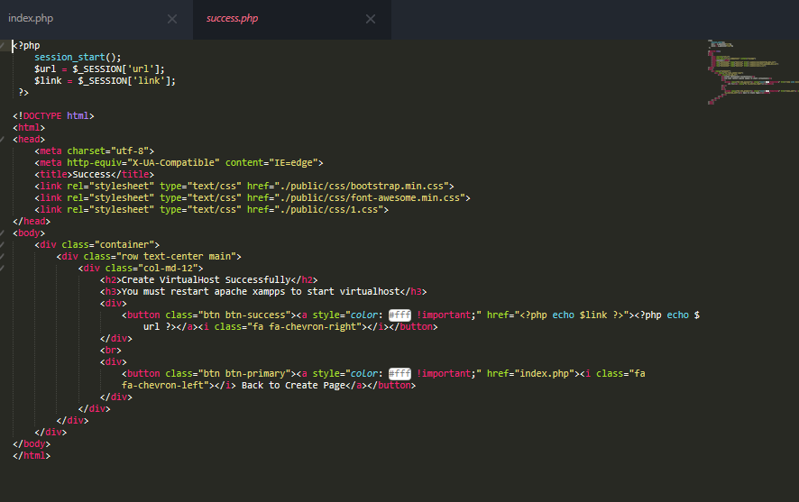

* Tài liệu

|  |  |  |
| --- | --- | --- |
| STT | Tham khảo | Ghi chú |
| 1 | [Đặt tệp XAMPP / Apache phục vụ bên ngoài htdocs [đã đóng] | paginaswebpublicidad.com](http://paginaswebpublicidad.com/questions/677/dat-tep-xampp-apache-phuc-vu-ben-ngoai-htdocs-da-dong) | Thiết lập virtualhost cho xampps |
| 2 | [Cách định cấu hình máy chủ ảo cho Dự án Laravel trong Xampp cho Windows | Thế giới mã của chúng tôi](https://ourcodeworld.com/articles/read/584/how-to-configure-a-virtual-host-for-a-laravel-project-in-xampp-for-windows) | Thiết lập đối với project sử dụng Laravel Framwork |
| 3 | <https://xuanthulab.net/lam-viec-voi-file-trong-php.html> | Làm việc với file php |

1. **Xây dựng chương trình thao tác với tệp và thư mục (Bùi Văn Phúc)**

* **Mục đích**
* *Load tất cả các File/Folder từ địa chỉ URL, sau đó chọn cái tên muốn thay đổi và trên tất cả các File/Folder được load lên, trên mỗi File/Folder đó nếu có tên trùng với tên muốn đổi thì chúng sẽ được thay đổi tên.*
* Chức năng xóa các file và folder từ địa chỉ URL.
* **Đối Tượng**
* *Các file folder theo URL*
* **Giao Diện**

## Nhập địa chỉ URL đến nơi mong muốn.

* *Input: Nhập địa chỉ URL mong muốn ví dụ: F:\research…*
* *Button 1: Thực hiện chức năng tìm kiếm địa chỉ đã nhập*.
* *Button 2: Thực hiện xóa những gì đã nhập ở ô input.*
* 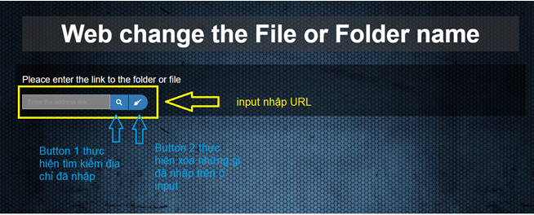

*(Giao diện form tìm kiếm)*

## Thực Hiện Tìm Kiếm

* *Tiến hành nhập từ khóa vào ô input và nhấn tìm (biểu tượng kính lúp) thì kết quả sẽ hiện phí bên dưới của ô nhập, nếu nhấn vào cây chỗi thì ô tìm kiếm sẽ rỗng.*

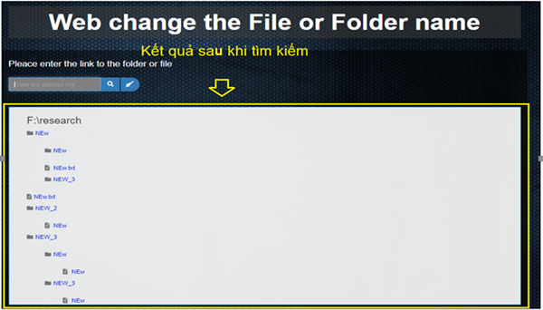

*(Bảng kết quả tìm kiếm sẽ hiện các tên tệp và thư mục)*

.

## 

## Thực hiện chức năng.

* Mô tả hiện tên đã chọn:
* Thực hiện click *vào tệp hoặc thư mục ngẫu nhiên từ bảng kết quả tìm kiếm, thì ô input lấy tên đó đã click sẽ được hiện lên. Đồng thời 2 Button hỏi người dùng chức năng muốn chọn, khi click vào form chức năng đó sẽ hiện lên và button đó sẽ ẩn đi.*

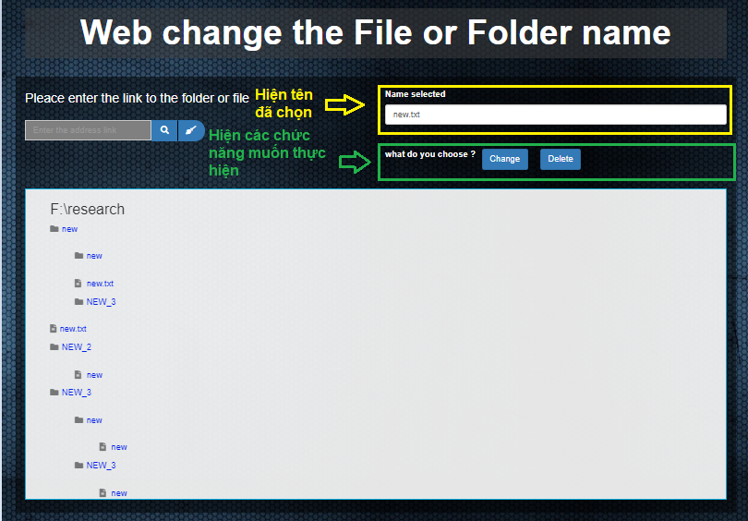

*(Input hiện tên đã chọn và 2 button chức năng.)*

* Mô tả chức năng thay đổi tên :
* Thực hiện click vào button “Change” thì form thay đổi tên sẽ hiện lên để thực hiện thay đổi tên.
* Thực hiện nhập tên cần đổi thì button “Change” sẽ hiện lên, nêu ô input trống thì button này sẽ ẩn đi.
* Thực hiện click và button “Change” thì sẽ có bảng thông báo xác nhận thực hiện chức năng hiện lên.
* Khi tên đã tìm thấy và thay đổi thì bảng kết quả tìm kiếm sẽ tải lên lại.

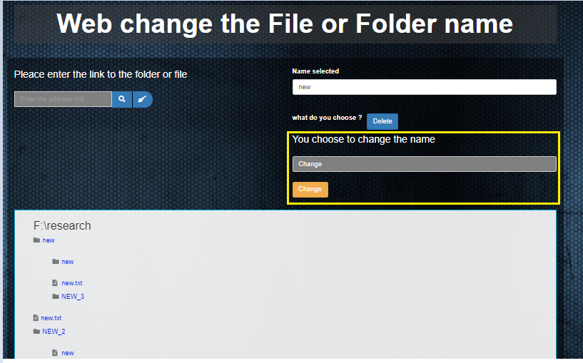*(Form thay đổi tên.)*

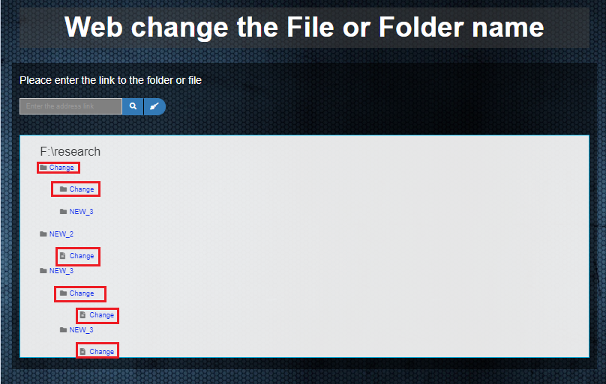

*(Kết quả sau khi thực hiện thay đổi tên.)*

* Mô tả chức năng xóa
* Thực hiện click vào button “Delete” thì form xóa sẽ hiện lên. Đồng thời button “Change” sẽ ẩn đi.
* Thực hiện click vào button “Delete” thì sẽ có bảng thông báo xác nhận xóa, nếu nhấn “ok” khi đó chức năng xóa sẽ tiến hành xóa theo tên từ ô input ở trên, nếu nhấn “hủy” thì không thực hiện chức năng.

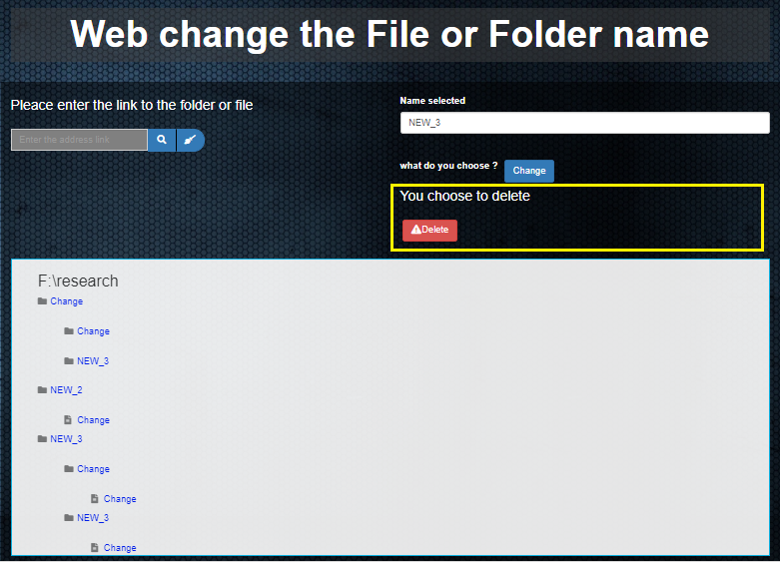

*(Form xóa tìm theo tên.)*

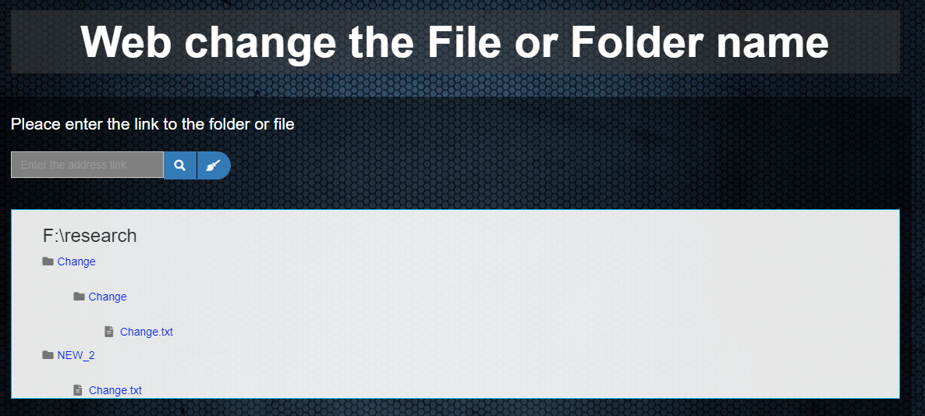

*(Bảng kết quả sau khi xóa.)*

* 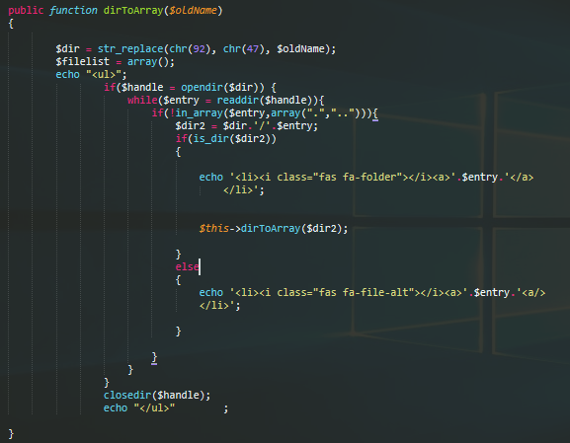**Xử lý code**

*(Tìm kiếm tệp và thư mục bằng phương pháp đệ quy)*

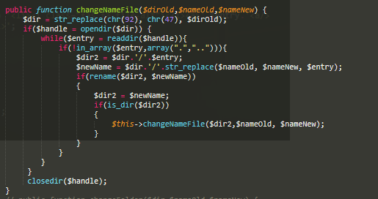*.*

*(Tìm và thay đổi tên tệp, thư mục bằng phương pháp đệ quy.)*

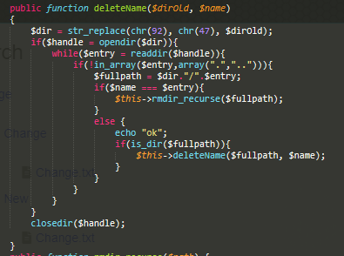*(Tìm và xóa tệp, thư mục theo tên bằng phương pháp đệ quy.)*

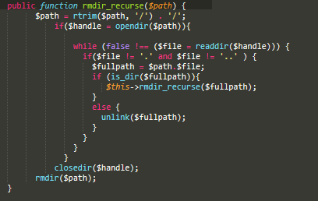

*(Tìm và xóa tệp, thư mục theo tên bằng phương pháp đệ quy)*

1. **Xây dựng chương trình thêm xóa sửa bằng msql và mysqli (Lê Văn Trí)**

* **MSQL**
* **Cơ sở dữ liệu**

Danh sách các user và password đã được thêm.

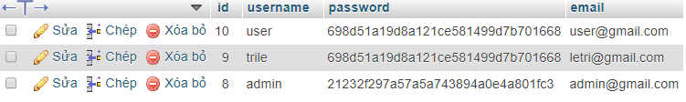

* **Xử lý code**

Code Thêm

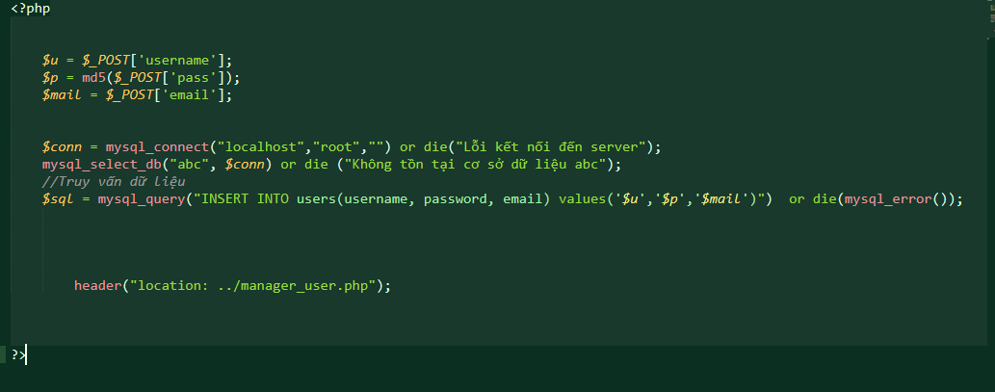

Code Xóa

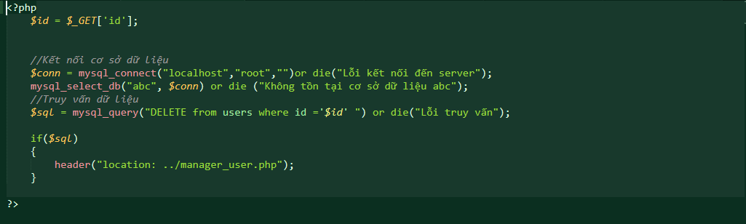

Code Sửa

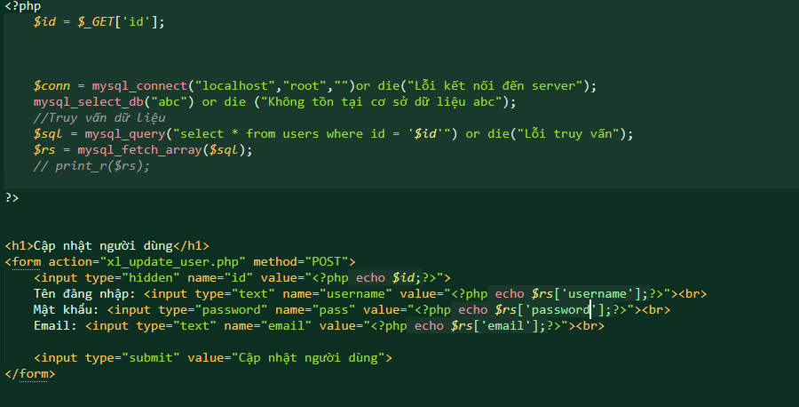

* **Ưu điểm:**
* MySQL rất nhanh, đáng tin cậy, và rất dễ sử dụng.
* MySQL sử dụng cú pháp SQL tiêu chuẩn.
* MySQL là mã nguồn mở nên hoàn toàn miễn phí khi sử dụng.
* **Nhược điểm:**
* MySQL có thể bị khai thác để chiếm quyền điều khiển.
* MySQL không được tích hợp để sử dụng cho các hệ thống lớn. Ví dụ như ngân hàng, các công ty lớn cần quản lý lượng dữ liệu khổng lồ.
* MySQL sẽ bị nhà phát triển loại bỏ trong trương lai và thay thế vào đó là MySQLi hay PDO.
* **MSQL**
* **Cơ sở dữ liệu**

Danh sách các sản phẩm đã được thêm.

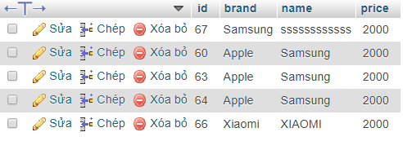

* **Xử lý code**

Code Thêm

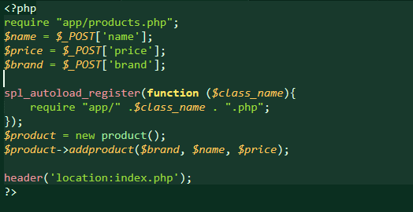

Code Xóa

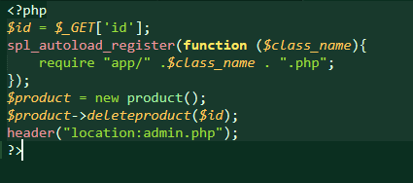

Code Sửa

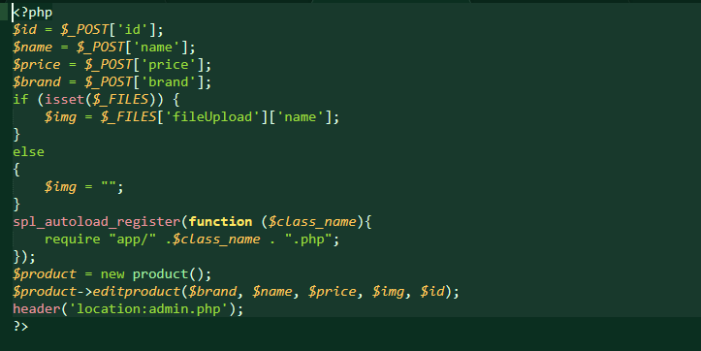

* **Ưu điểm:**
* MySQLi được xây dựng và quản lý theo dạng lớp nên dễ dàng sử dụng và quản lý.
* Được nâng cấp từ MySQL nên sẽ tối ưu hơn MySQL.
* Bảo mật thông tin cao.

Hiện nay không nên dùng MySQL mà thay vào đó là MySQLi vì thư viện này  sẽ không còn được tiếp tục hỗ trợ phát triển từ phiên bản 5.5 và sẽ được gỡ hoàn toàn ra khỏi phiên bản PHP7

* **CÁC TƯ LIỆU THAM KHẢO**

[https://lmt.com.vn](https://lmt.com.vn/)

<https://www.w3schools.com/>

1. **Xây dựng chương trình thêm xóa sửa bằng PDO & mysqli PDO (Trần Thanh Duy)**

* **PDO** 
  + **CƠ SỞ DỮ LIỆU**

Danh sách các sản phẩm

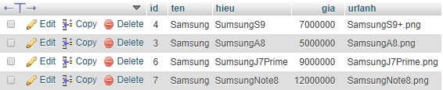

* + **ẢNH VỀ CÁC GIAO DIỆN**
    - **trang Home**

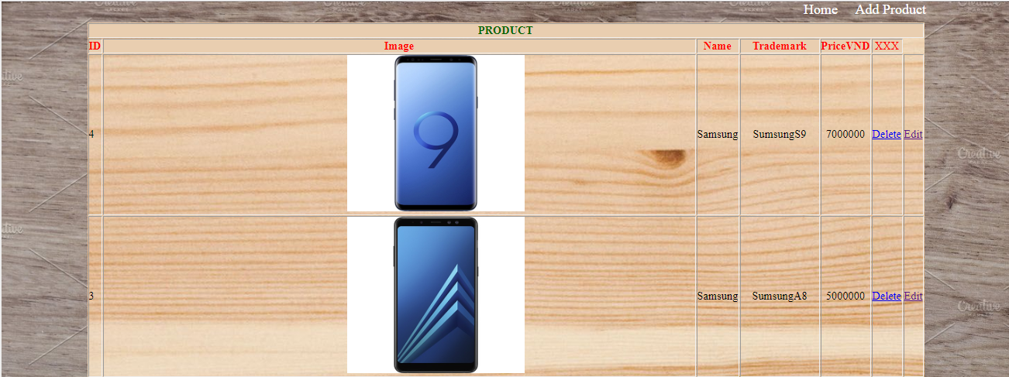

* + - **Trang add product PDO**

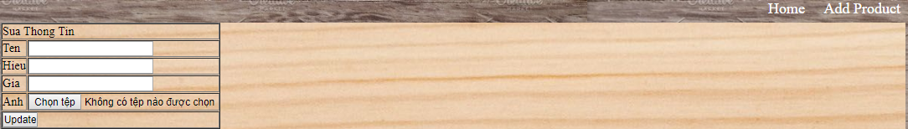

* + - **Trang edit PDO**

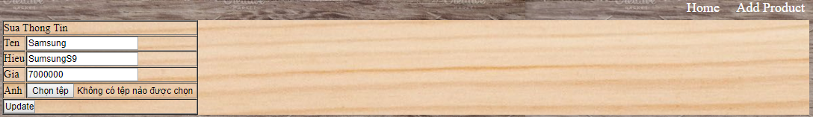

* + **CODE XỬ LÝ CÁC TRANG**
    - **Trang home**

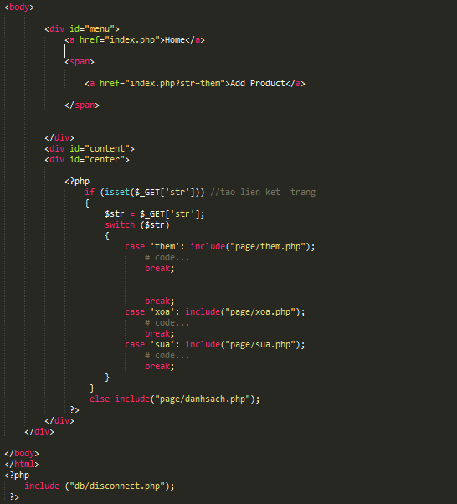

* + - **Trang add product**

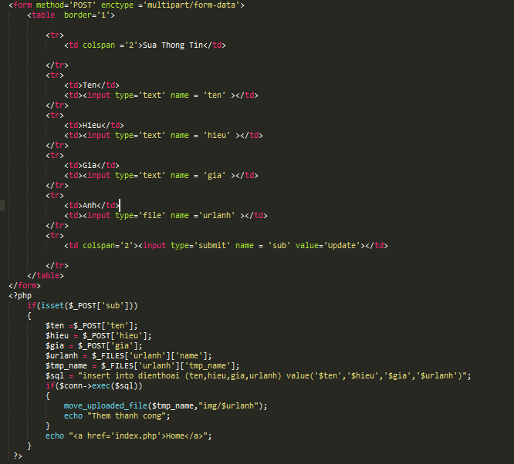

* + - **Trang delete product**

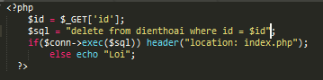

* + - **Trang edit product**

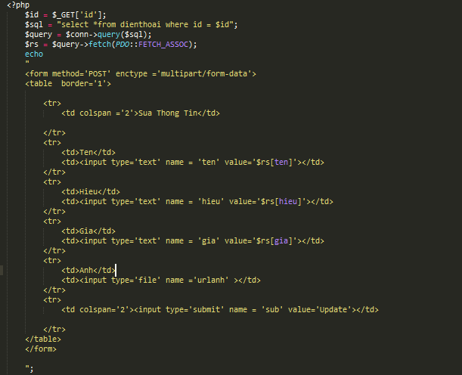

* + **ƯU ĐIỂM**

PDO có ưu điểm hơn so với My SQLi PDO: code ngắn hơn

* + **NHƯỢC ĐIỂM**

My SQLi PDOcó nhược điểm: phần kết nối với cơ sở dữ liệu hơi phức tạp, code dài

**TÀI LIỆU THAM KHẢO**

[**https://www.tutorialrepublic.com/php-tutorial/php-mysql-connect.php**](https://www.tutorialrepublic.com/php-tutorial/php-mysql-connect.php)

[**https://lmt.com.vn**](https://lmt.com.vn/)

[**https://www.w3schools.com/**](https://www.w3schools.com/)

1. **Xây dựng chương trình so sánh cấu trúc 2 thư mục (Phạm Minh Thuận)**

* **Mục Tiêu:**
  + - * Tạo ra một tiện ích cung cấp đến người dùng, có thể kiểm tra được cấu trúc của một module đúng hay sai?
* Kiểm tra các file, tên file có đúng với cấu trúc hay không? Chính vì vậy chúng ta cần phải tạo ra một tiện ích để làm điều đó, nhằm quản lý các file của module một cách dễ dàng.
* **Yêu cầu:**
* Nhập vào đường dẫn của module.
* Load tất cả các File/Folder của module theo địa chỉ ổ đĩa của windows.
* Sau đó thực kiểm tra.
* **Giao diện chính:**

***Giao diện bao gồm:***

* Input (Enter path module): để cho người dùng nhập vào đường dẫn module.
* Button (Check): nhấn vào sẽ thực hiện kiểm tra và trả kết quả
* Button (Show Correct Module): nhấn vào sẽ hiện ra cấu trúc đúng của module để người dùng có thể so sánh kết quả.

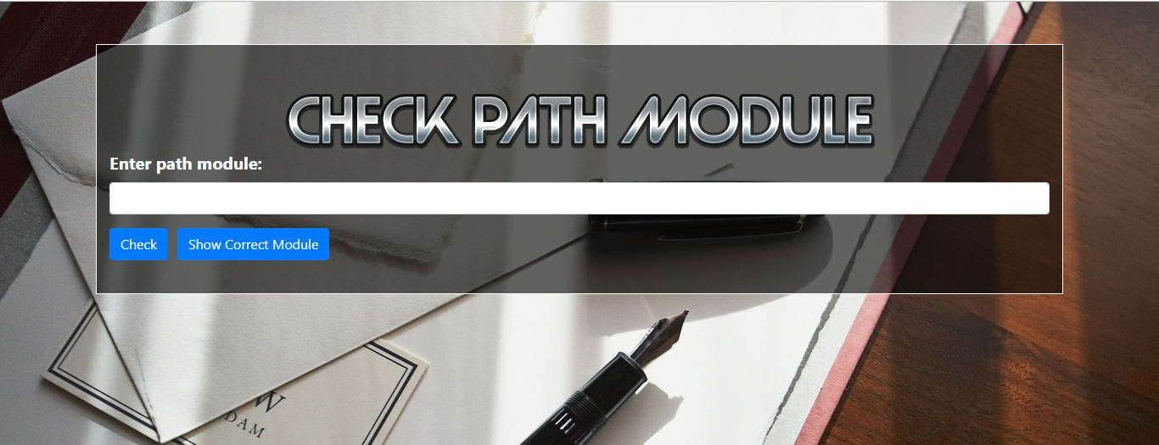

* **Thực hiện tính năng:**
* Nhập đường dẫn của module, ví dụ: ***C:\wamp64\www\1154***
* Sau khi nhập đường dẫn module, người dùng sẽ nhấn nút kiểm tra để xem kết quả.

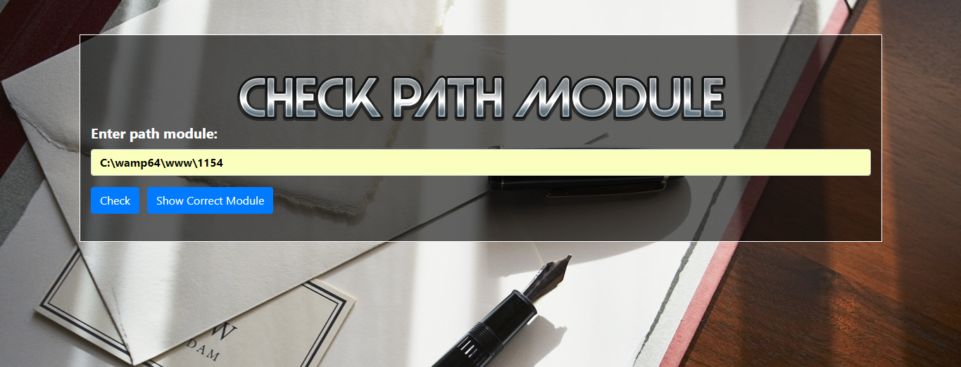

***(Hình 1: Giao diện tiện ích)***

* Sau khi nhấn nút Check, giao diện sẽ xuất hiện cấu trúc của module (Hình 2)
* Nhấn nút Show Correct Module, giao diện sẽ xuất hiện cấu trúc đúng chuẩn của module và kèm theo chú thích. (Hình 3)

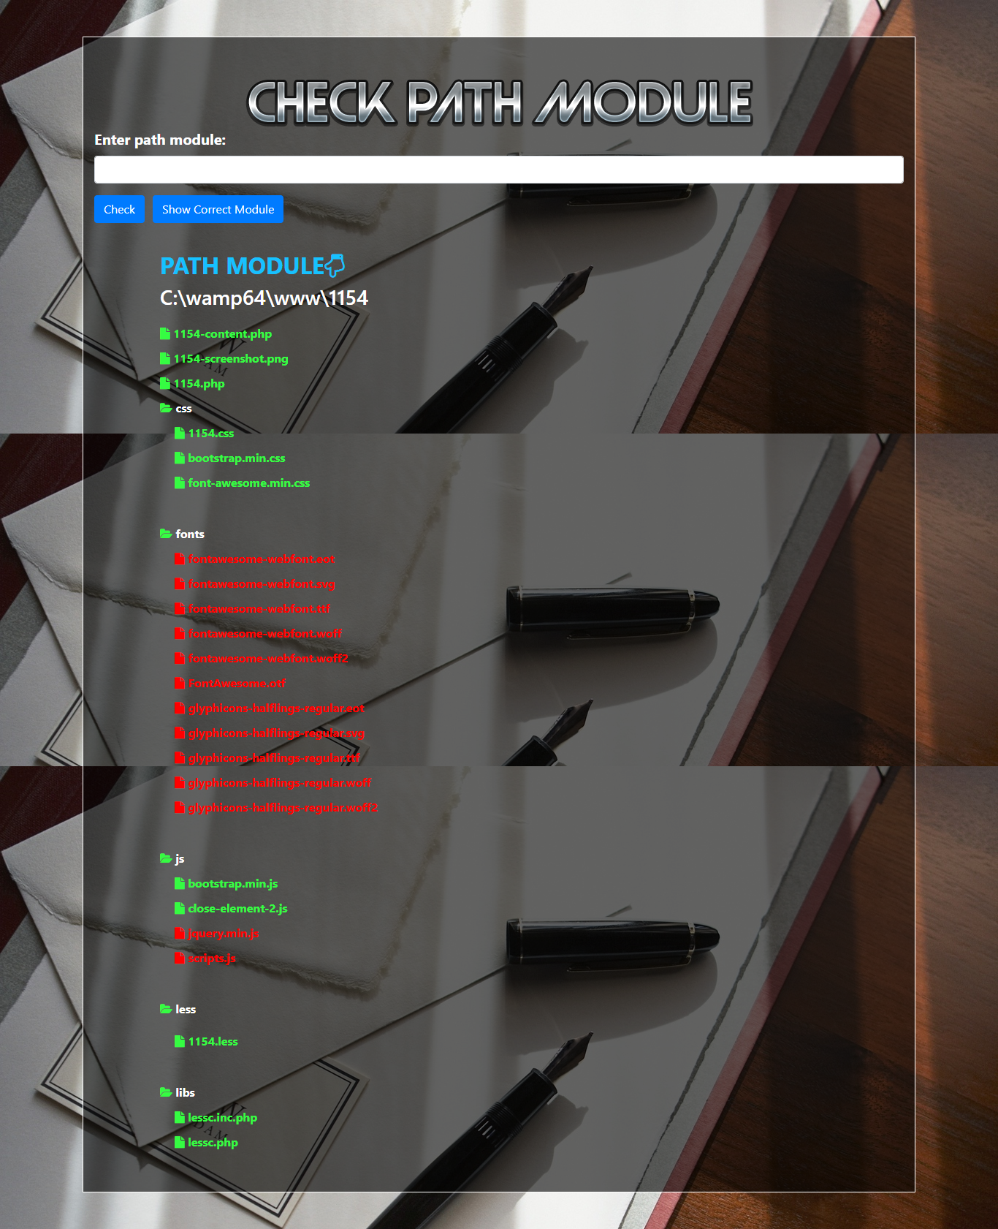

***(Hình 2: Giao diện sau khi nhấn nút Check)***

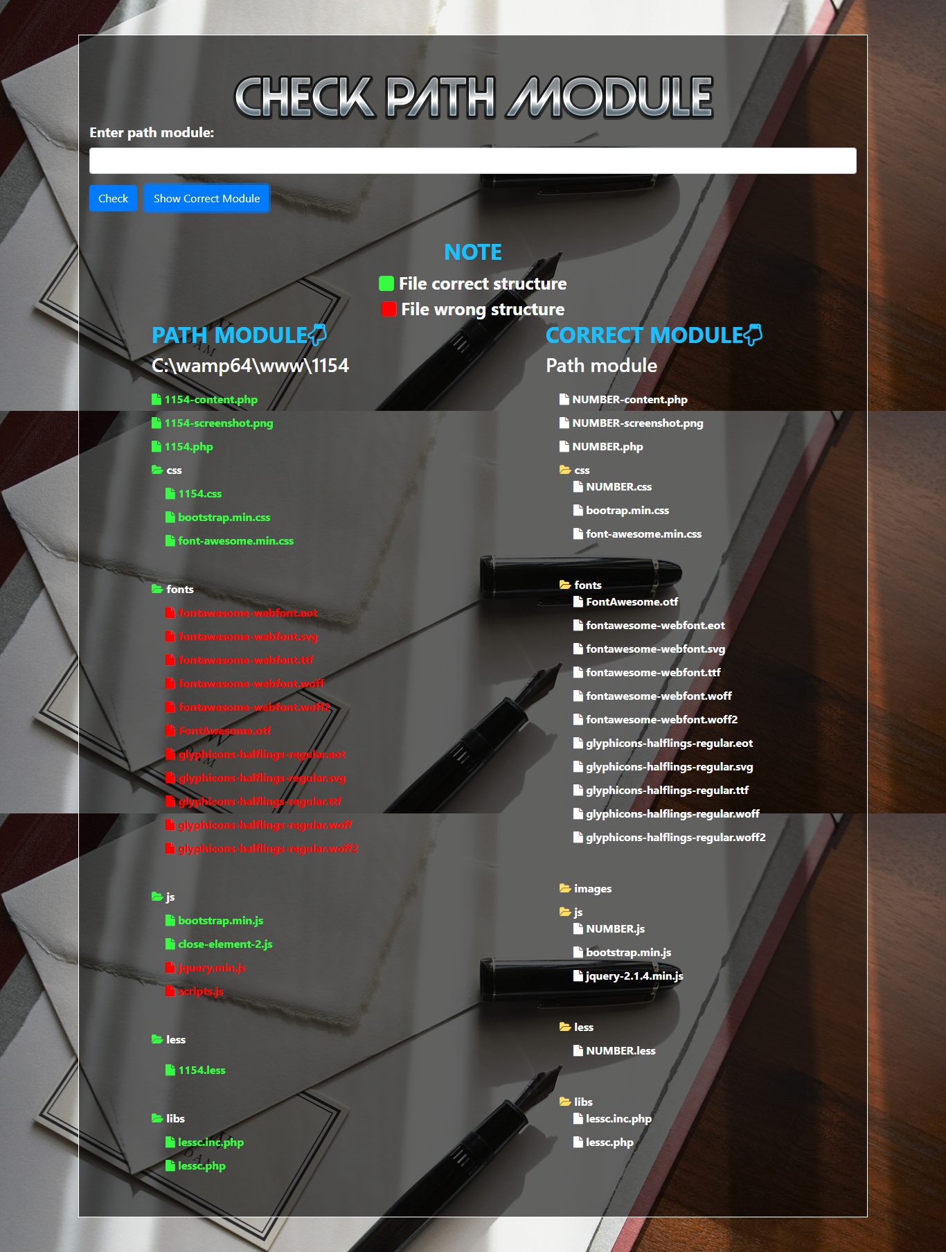

***(Hình 3: Show cấu trúc đúng của module bên phải giao diện)***

* **Kết quả:**
* Những dòng có màu xanh lá có nghĩa là đã đúng với cấu trúc của module.
* Những dòng có màu đỏ có nghĩa là đã sai với cấu trúc của module.

🡺 Người dùng kiểm tra xong sẽ nhận thấy file của họ sai tên hoặc không đúng cấu trúc. Họ sẽ thay đổi tên file lại sao cho đúng với cấu trúc của module. (Hình 4)

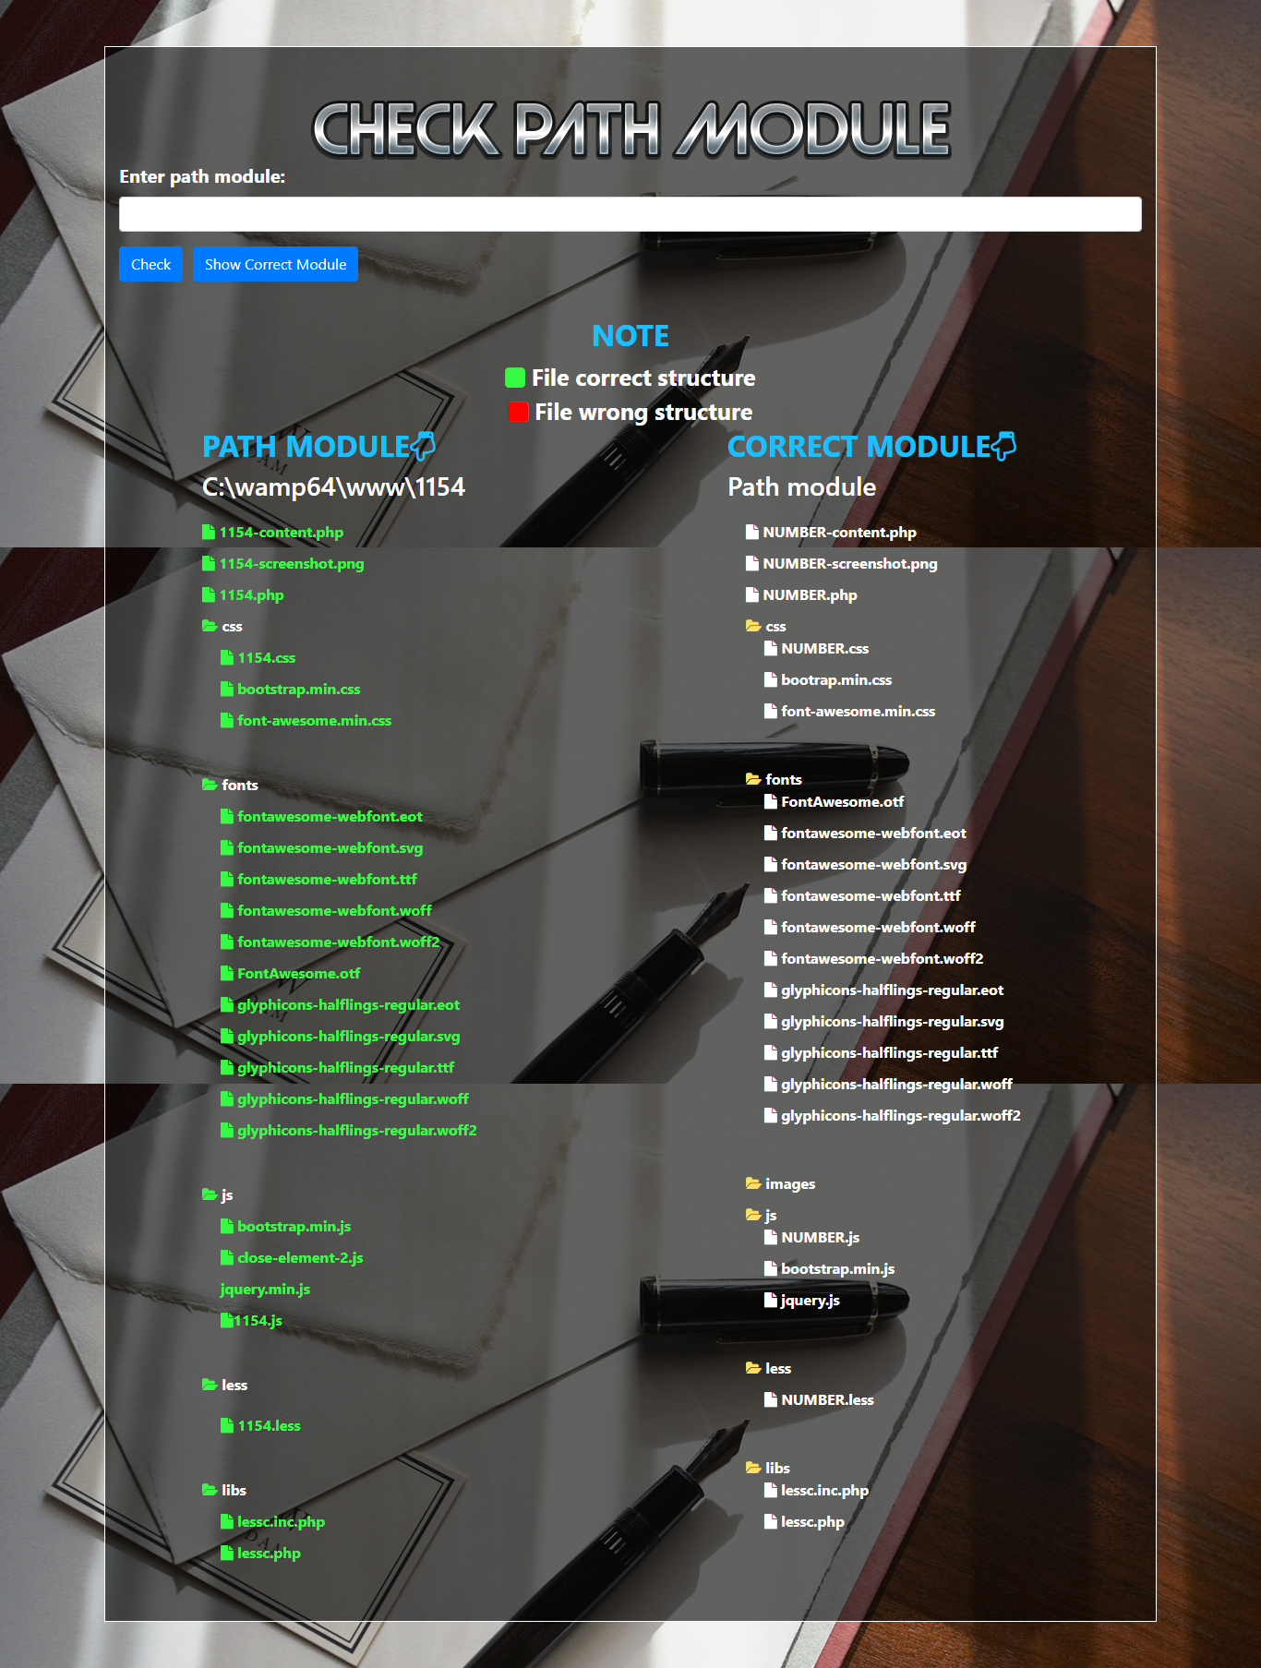

***(Hình 4: Giao diện sau khi thực hiện đúng hoàn toàn cấu trúc module)***

* **Thực hiện chương trình, xử lý code:**

***Hình ảnh code thực hiện chức năng quét tất cả các thư mục, file của đường dẫn theo cách đệ quy***

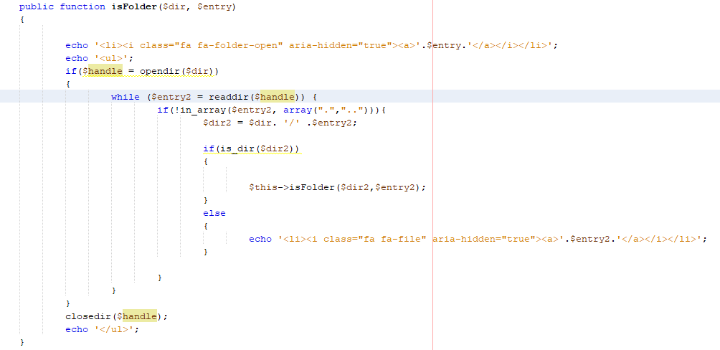

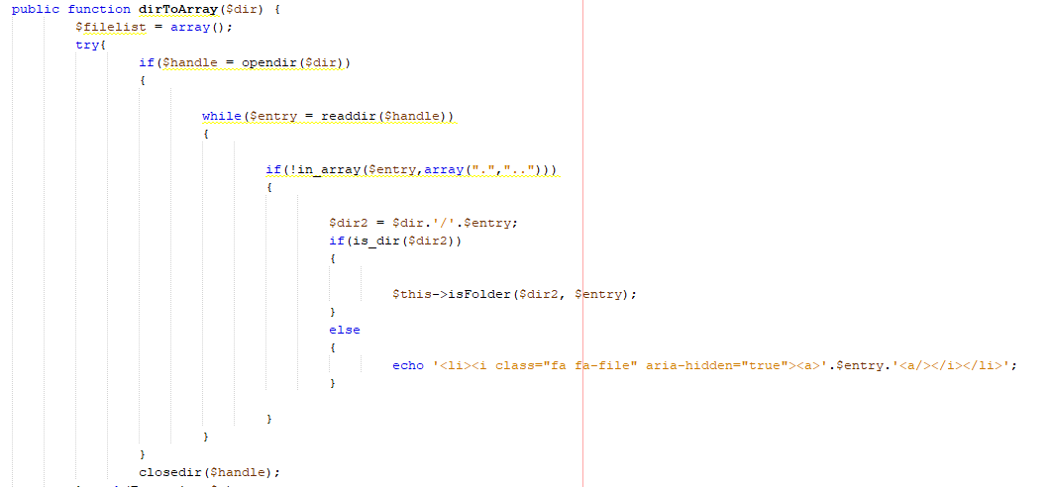

***Sau đó khai báo vào trang hiển thị và xử lý nút Check***

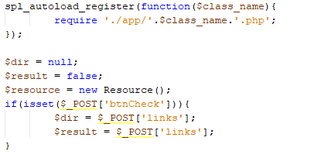

***Xử lý nút Show Correct Module***

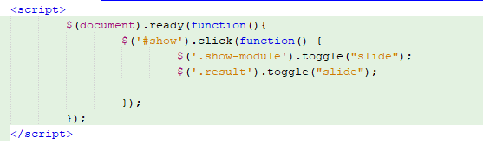

***Load path module sau khi nhấn nút Check***

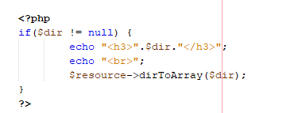

***Thực hiện chức năng so sánh tên thư mục với module mẫu***

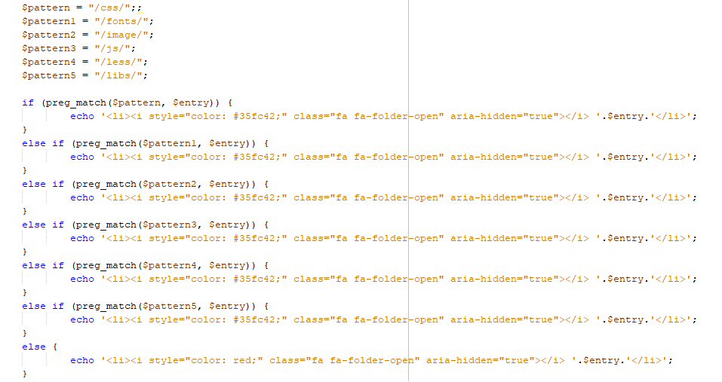

***Thực hiện chức năng so sánh tên file với module mẫu***

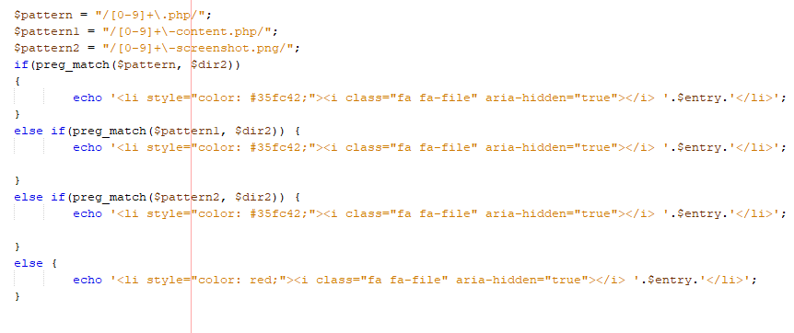

* **Tài liệu tham khảo**

|  |  |  |
| --- | --- | --- |
| STT | Tham khảo | Ghi chú |
| 1 | <http://paginaswebpublicidad.com/questions/1120/node-js-fs-readdir-tim-kiem-thu-muc-de-quy> | Readdir tìm kiếm thư mục đệ quy |
| 2 | Tham khảo các tính năng khác trên: w3school.com, youtube.com,... | Thiết kết phần giao diện cho tiện ích |
| 3 | <https://freetuts.net/ham-preg-match-trong-php-68.html> | So sánh cấu trúc file |
| 4 | File readme.xlxs | Hướng dẫn của Giảng viên |